附件1

活动参与方式

一、活动参与方式
阶段一：线上观看总体国家安全观互动视频。抖音扫描下方二维码，根据活动页面要求选择对应群体（高校师生），按实际填写所在学校、院系/部门、姓名、学号等信息参与活动。
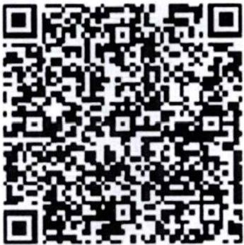
阶段二：国家安全守护星互动挑战活动。微博扫描下方二维码，根据活动页面要求按实际填写学校名称、入学时间、姓名、学号等信息参与活动。
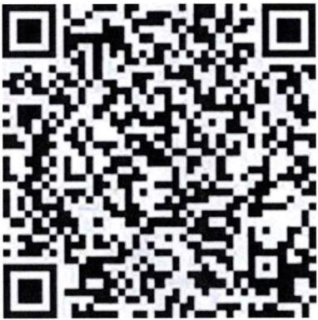
二、关注“国家安全部”官方微信公众号，了解更多国家安全知识
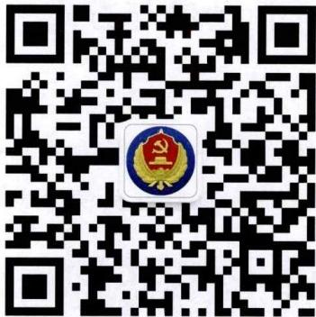
“国家安全部”官方微信公众号
附件2

互动宣教视频内容

1.片名：奇妙博物馆 领域：总体国家安全观


2.片名：奇妙游乐园 领域：总体国家安全观


3.片名：国家安全守护星—启航者培育（上）
领域：反间防谍
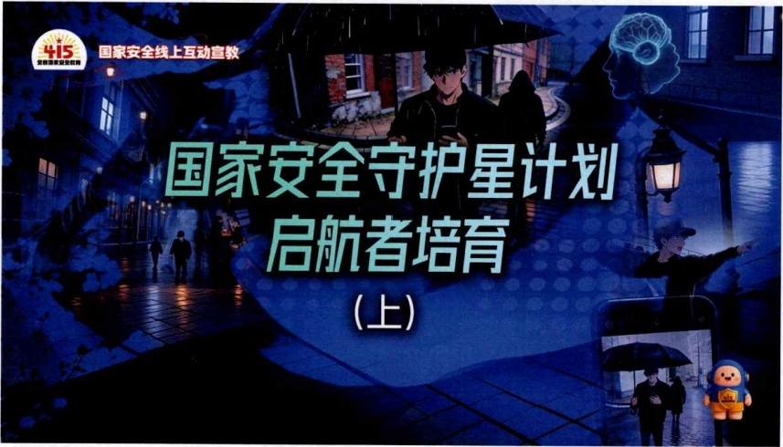

4.片名：国家安全守护星—启航者培育（下）
领域：反间防谍
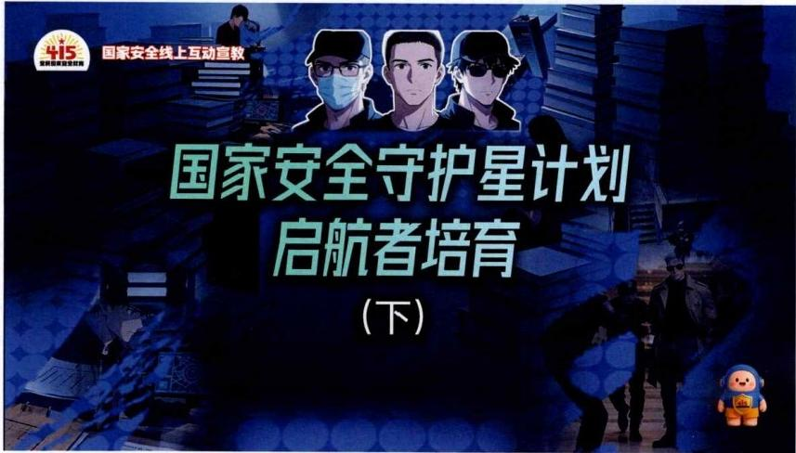

5.片名：一个都头的十二时辰
领域：国土/军事安全
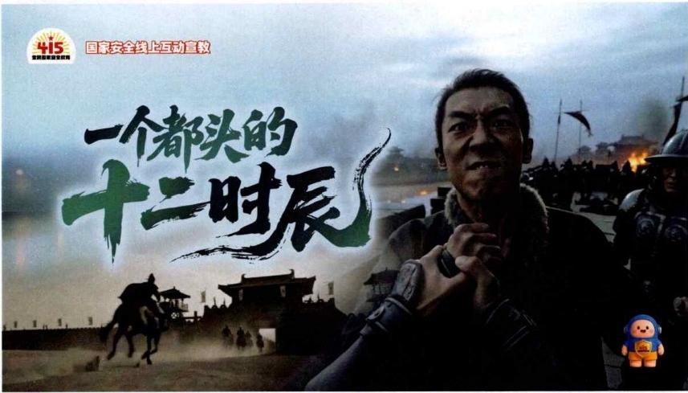

6.片名：智破伪会案 领域：金融/经济安全


7.片名：黎阳仓的故事 领域：粮食安全



8.片名：非常道 领域：文化安全



9.片名：寻脉 领域：生态/粮食安全



